Contents
Câu 1: 1
Câu 2: 1
Câu 3: 1
Câu 4: 1
Câu 5: 4
Câu 6: 4
Câu 7: 9
Câu 8: 10
Câu 9: 12

Câu 1:
Input:
Prompt:” Bạn là giảng viên Cơ sở dữ liệu và Database Architect có kinh nghiệm giảng dạy sinh viên CNTT. Hãy giúp tôi xây dựng lộ trình học SQL và Database Design trong 4 tuần dành cho sinh viên CNTT từ mức cơ bản đến khá,gồm các yêu cầu sau:
- Chia lộ trình theo từng tuần (Tuần 1 → Tuần 4)
- Với mỗi tuần, liệt kê rõ:
- Các chủ đề cốt lõi cần học
- Mục tiêu kiến thức đạt được sau tuần đó
- Gợi ý bài tập thực hành SQL (SELECT, JOIN, GROUP BY, SUBQUERY, INDEX, v.v.)
- Thiết kế 01 dự án thực hành cuối khóa, trong đó mô tả:
- Bài toán thực tế (ví dụ: quản lý sinh viên, bán hàng, thư viện, hệ thống đặt vé, …)
- Các bảng chính và mối quan hệ
- Những yêu cầu SQL bắt buộc (CRUD, JOIN, TRANSACTION, CONSTRAINT, NORMALIZATION)
- Cung cấp danh sách câu hỏi phỏng vấn SQL & Database Design thường gặp, chia theo nhóm:
- SQL cơ bản
- SQL nâng cao
- Database Design & Normalization
- Index, Transaction, ACID
- Trình bày rõ ràng, có tiêu đề, gạch đầu dòng, ngắn gọn – dễ học – dễ ôn tập.”
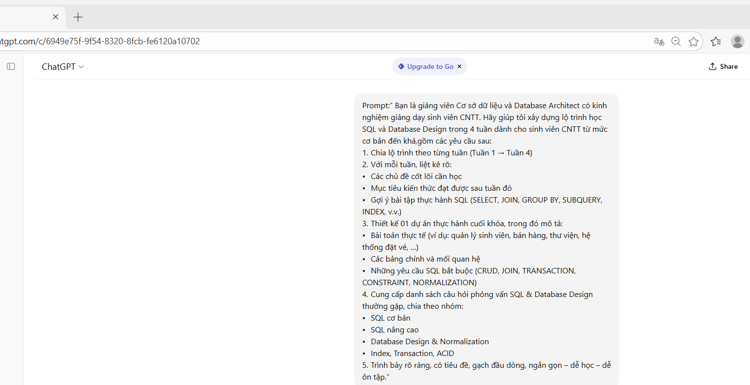
Output:
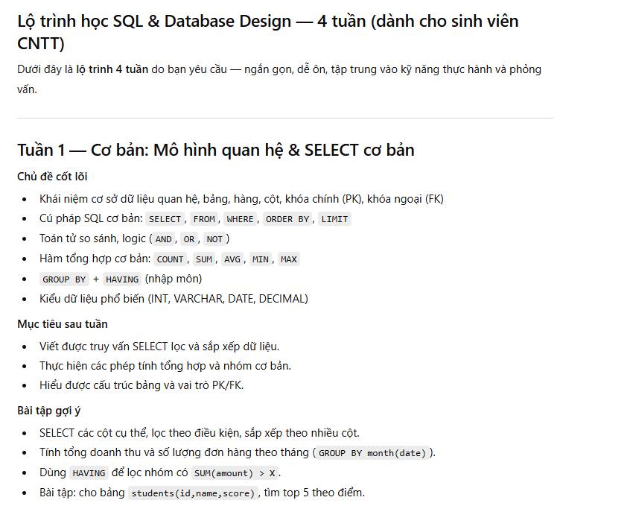
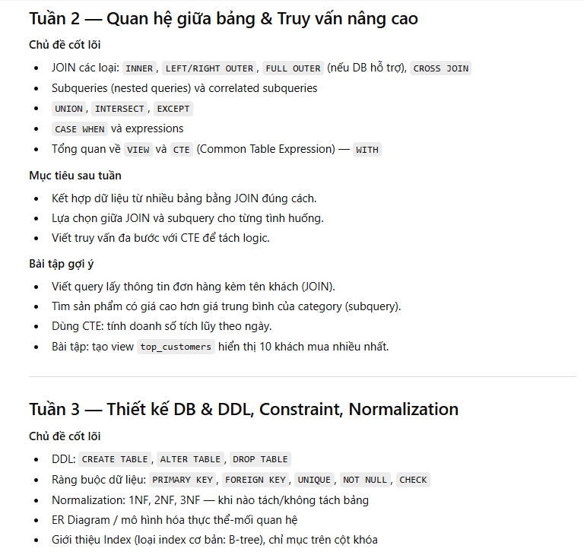
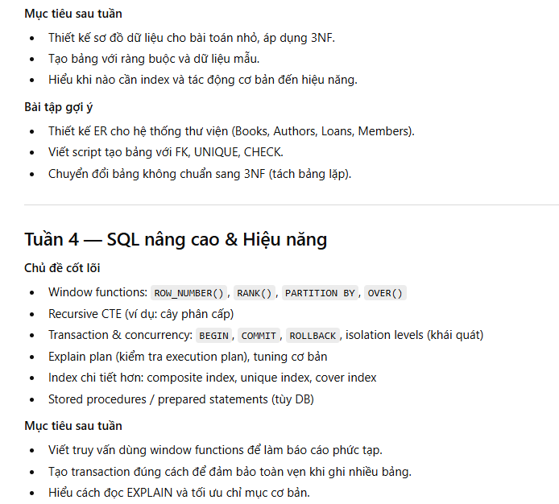
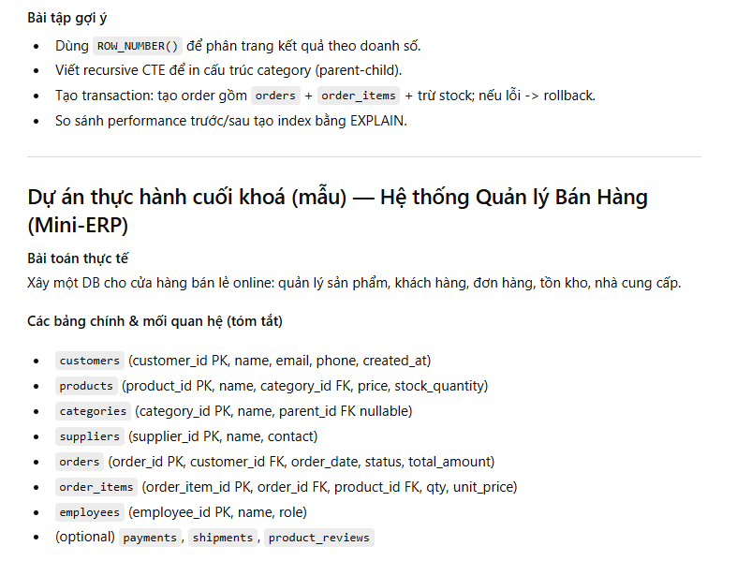
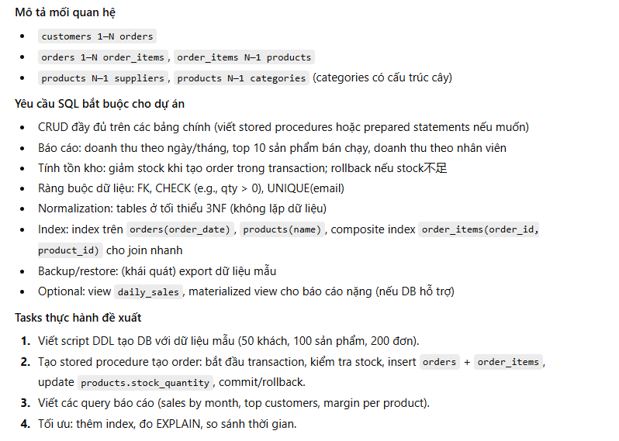
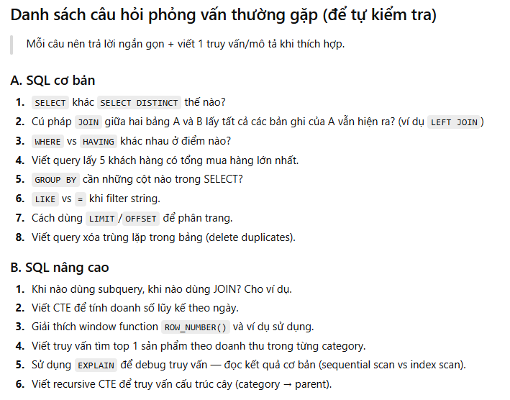
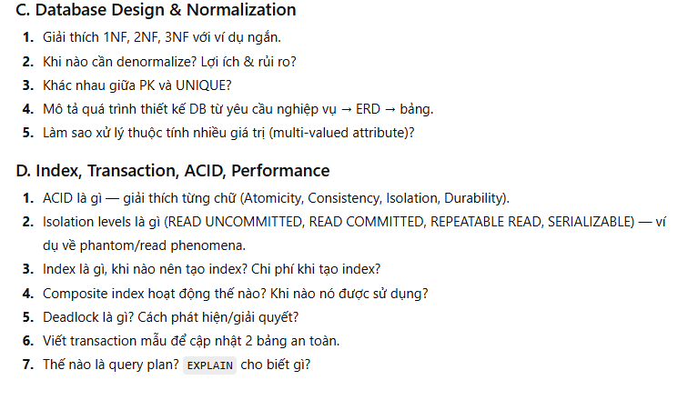

Câu 2:

Input:
- Bạn hãy đóng vai Nhà tuyển dụng (Technical Interviewer) cho vị trí Fresher Java Developer trong một buổi phỏng vấn kỹ thuật trực tiếp.
- Yêu cầu thực hiện:
- Đặt 01 câu hỏi duy nhất liên quan đến Lập trình hướng đối tượng (OOP) trong Java
(ví dụ: 4 tính chất OOP, Encapsulation, Inheritance, Polymorphism, Abstraction…).
- Sau khi đặt câu hỏi, DỪNG LẠI và chờ tôi trả lời, không giải thích trước.
- Khi tôi đã trả lời, hãy:
- Chấm điểm câu trả lời theo thang điểm 10
- Nhận xét rõ điểm đúng – điểm thiếu – điểm sai
- Đưa ra gợi ý cải thiện câu trả lời theo góc nhìn của nhà tuyển dụng
- Lưu ý:
- Câu hỏi phải phù hợp với trình độ Fresher
- Ngôn ngữ phỏng vấn: Tiếng Việt
- Phong cách: Chuyên nghiệp, nghiêm túc, giống phỏng vấn thật.”
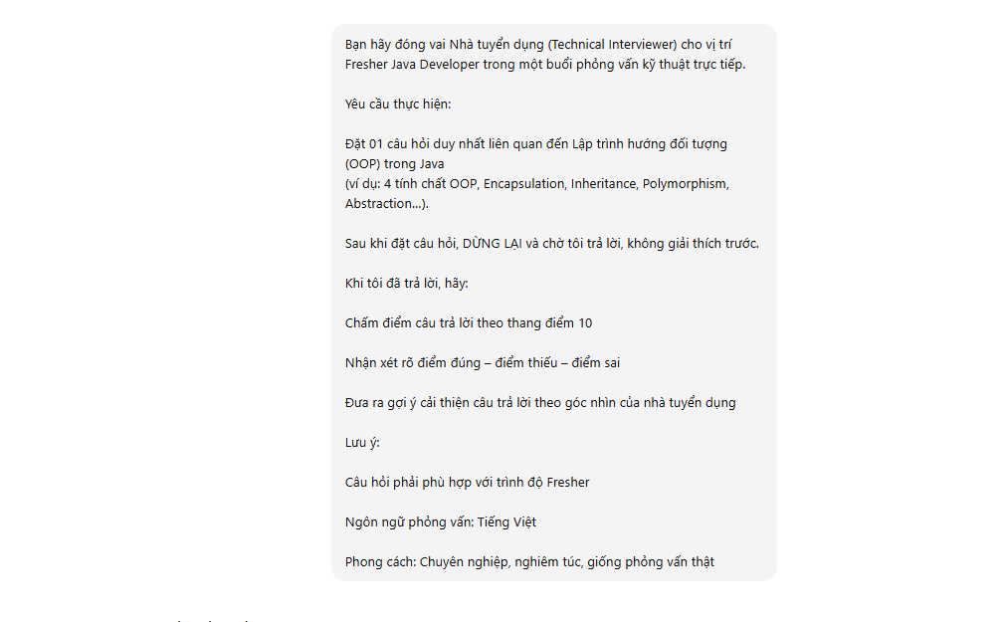
Output:
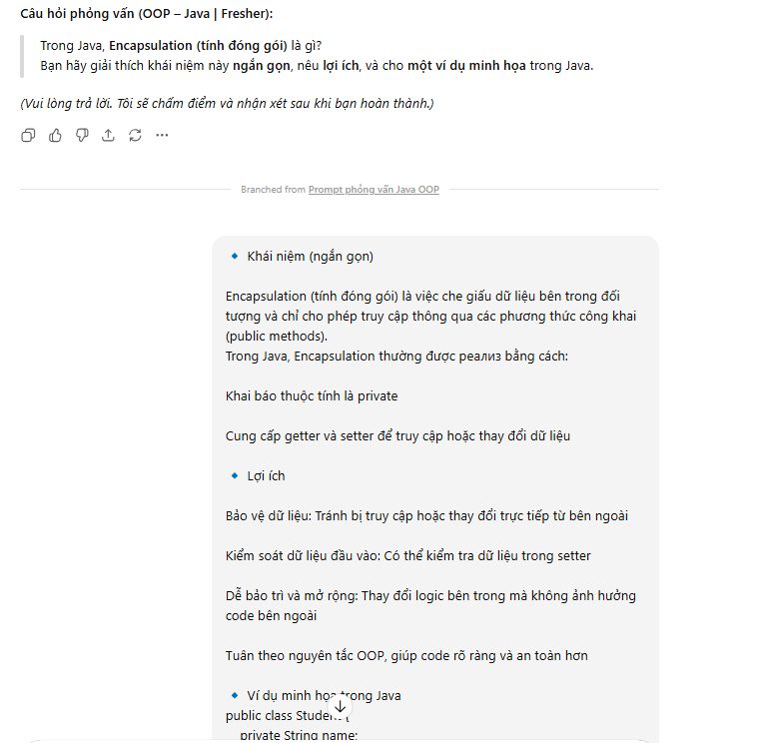
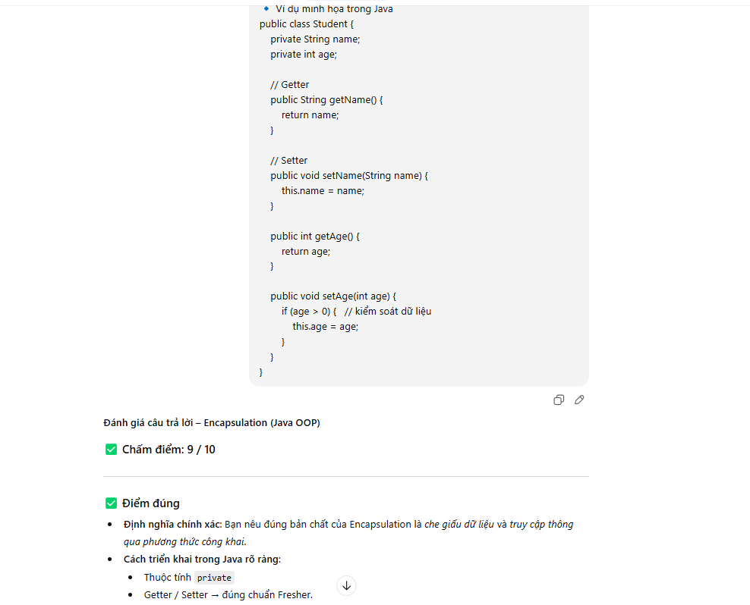
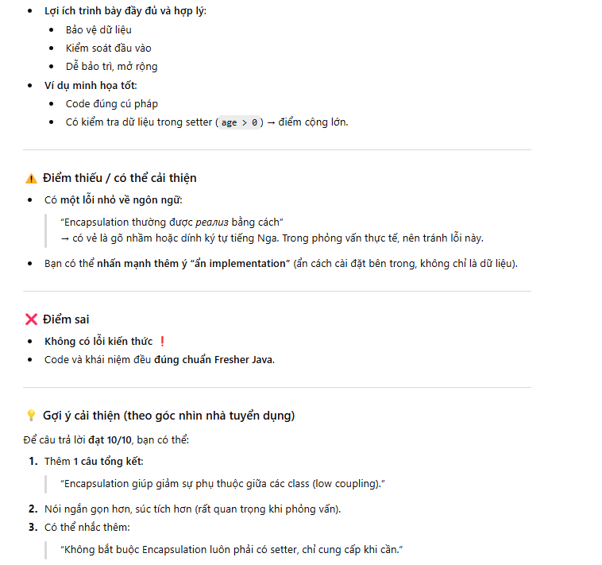

Câu 3:
Input:
Prompt:” Bạn hãy giải thích khái niệm kiến trúc Client–Server ở mức độ dễ hiểu cho học sinh cấp 3.
Yêu cầu:
- Dùng ngôn ngữ đơn giản, tránh thuật ngữ phức tạp
- Giải thích rõ Client là gì, Server là gì
- Mô tả cách Client và Server giao tiếp với nhau
- Đưa ra ví dụ thực tế quen thuộc (như trình duyệt web, điện thoại, game online, mạng xã hội…)
- Trình bày ngắn gọn, có gạch đầu dòng, dễ học và dễ nhớ.”
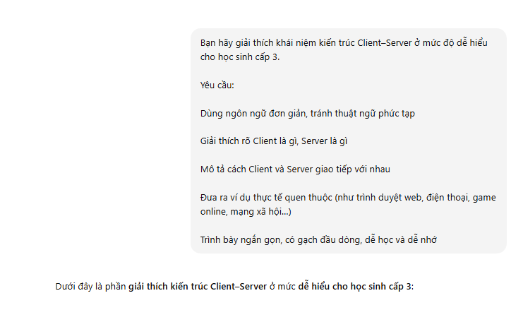

Output:
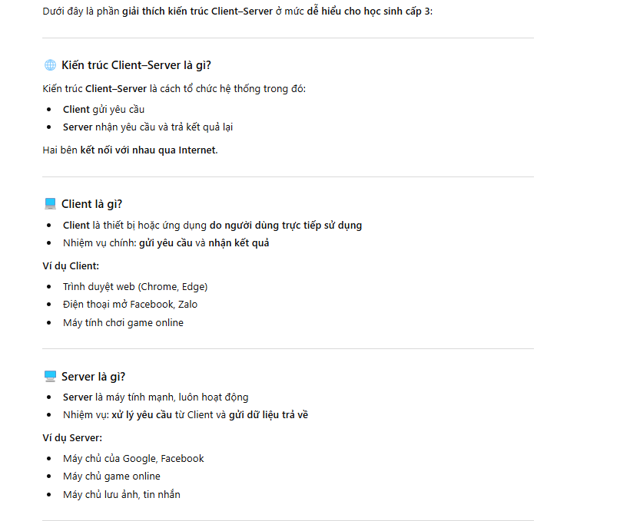

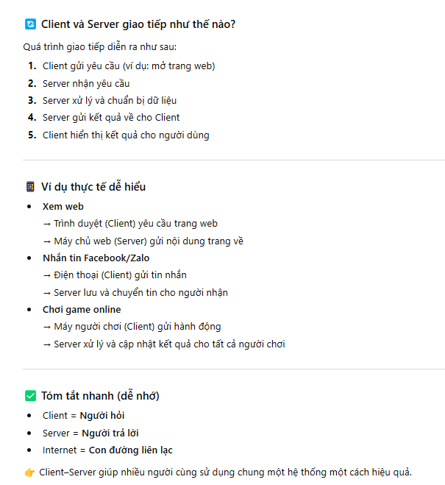

Câu 4:

Input:
Prompt:” Bạn là giảng viên Khoa học máy tính,hãy:
1. Viết code
- Viết hàm kiểm tra chuỗi Palindrome
- Ngôn ngữ: C hoặc Python (ghi rõ)
- Trả về:
  - true nếu là Palindrome
  - false nếu không
- Ràng buộc:
Không dùng hàm đảo chuỗi có sẵn
  - Bỏ qua khoảng trắng, phân biệt hoa/thường

2. Giải thích thuật toán (chia rõ 2 đối tượng)
2.1. Cho học sinh tiểu học
- Dùng ngôn ngữ đơn giản
- Ví dụ minh họa bằng:
  - Gương
  - Đọc chữ xuôi ↔ ngược
- Không dùng thuật ngữ lập trình khó
2.2. Cho lập trình viên Senior
- Trình bày:
  - Ý tưởng thuật toán
  - Độ phức tạp thời gian (Big O)
  - Độ phức tạp bộ nhớ
- So sánh:
  - Giải pháp 2 con trỏ
  - Giải pháp đảo chuỗi
- Kết luận vì sao giải pháp được chọn là tối ưu.”
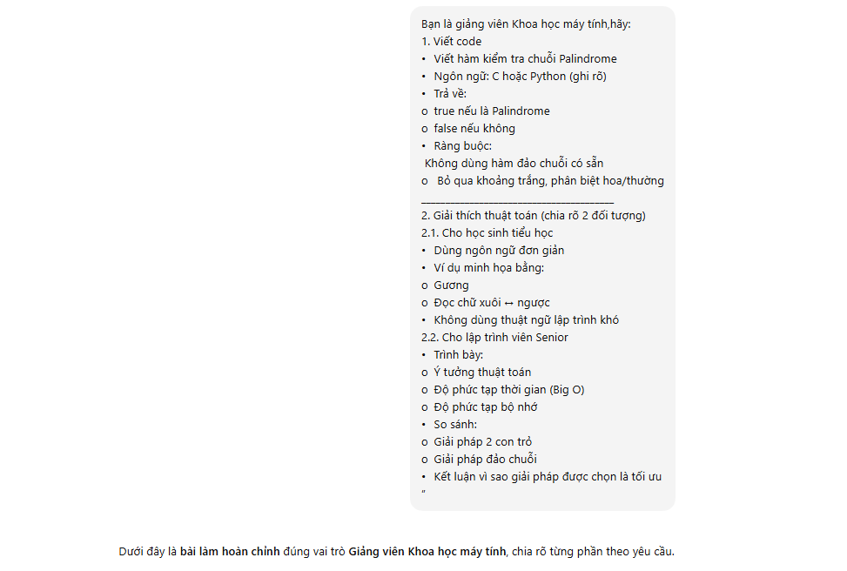
Output:
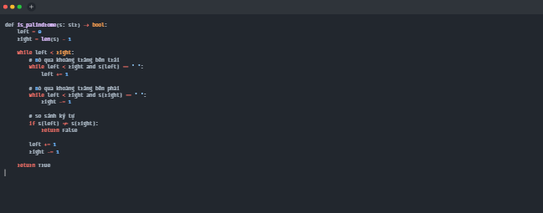
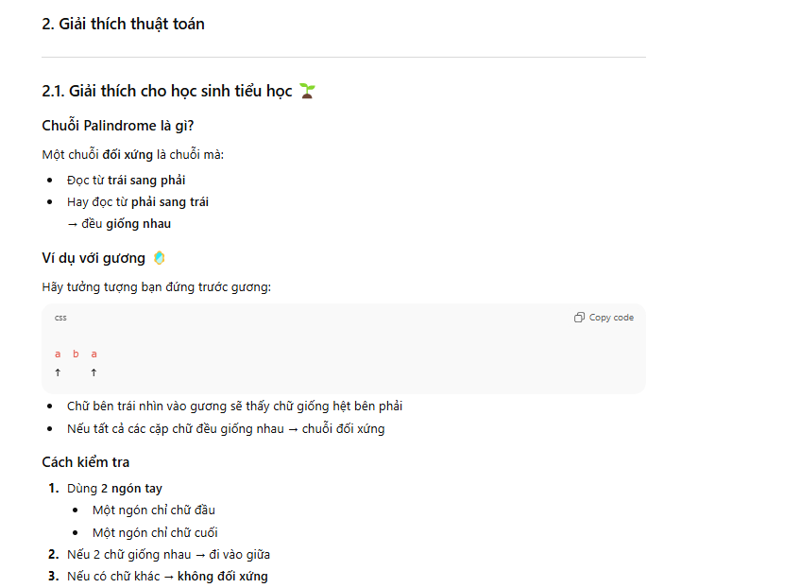
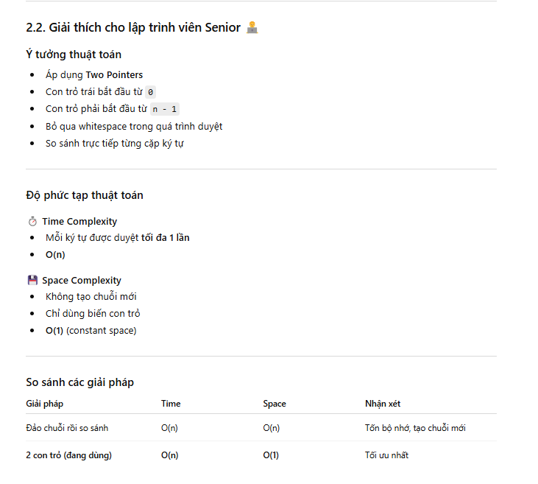

Câu 5:
Input:
Prompt:” Tôi cần chuẩn bị bài thuyết trình 15 phút với chủ đề:
“Tầm quan trọng của kỹ năng làm việc nhóm (Teamwork) trong dự án phần mềm”,với vai trò là chuyên gia quản lý dự án phần mềm (Software Project Manager) với kinh nghiệm thực tế trong các dự án Agile/Scrum và Waterfall,hãy tạo cho tôi theo những yêu cầu sau:

1️.Tạo Outline chi tiết gồm 3 phần:
- Mở đầu gây ấn tượng (có dẫn dắt bằng câu chuyện, câu hỏi hoặc thống kê thực tế)
- Nội dung chính (phân tích vai trò của teamwork trong dự án phần mềm: giao tiếp, phân chia công việc, xử lý xung đột, đảm bảo tiến độ & chất lượng)
- Kêu gọi hành động (bài học rút ra và định hướng phát triển kỹ năng teamwork cho sinh viên)

2️.Gợi ý nội dung cho 5 slide quan trọng nhất:
Với mỗi slide, hãy cung cấp:
- Tiêu đề slide (Title)
- Các ý chính dạng bullet points, ngắn gọn, phù hợp để trình chiếu

3. Đưa ra 02 ví dụ thực tế về thất bại trong dự án phần mềm do thiếu teamwork, bao gồm:
- Bối cảnh dự án
- Vấn đề teamwork gặp phải (thiếu giao tiếp, xung đột vai trò, làm việc cá nhân…)
- Hậu quả (trễ deadline, bug nghiêm trọng, dự án thất bại…)
- Bài học rút ra

4️.Viết kịch bản lời nói (Script) cho phần kết luận:
- Giọng văn truyền cảm hứng, gần gũi
- Nhấn mạnh vai trò của teamwork đối với sự nghiệp lập trình viên
- Có câu kết mạnh mẽ, dễ nhớ, tạo động lực cho người nghe.”
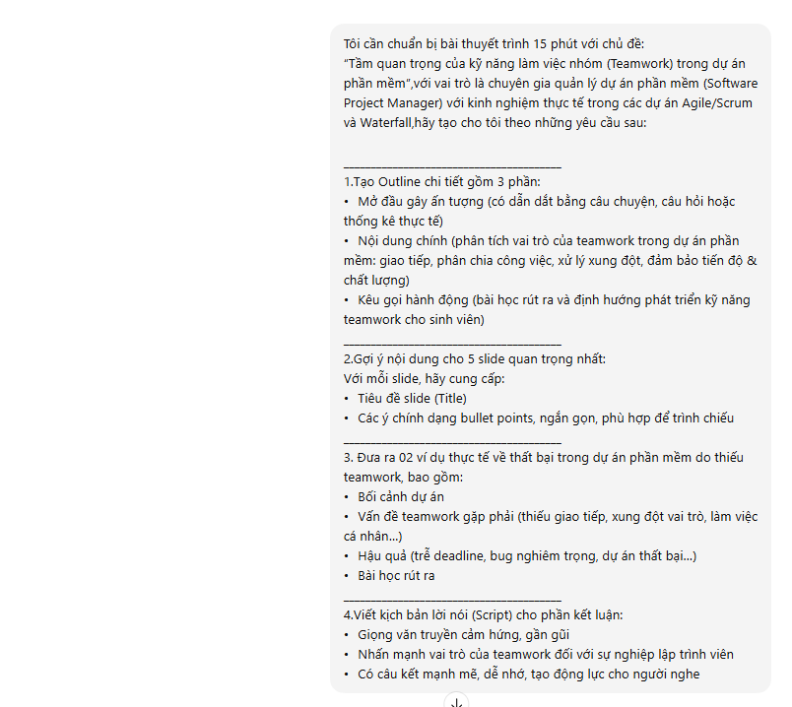
Output:
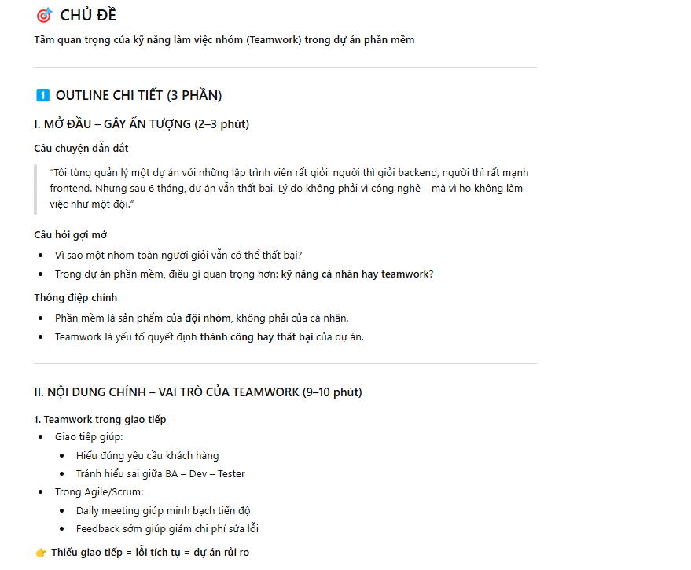

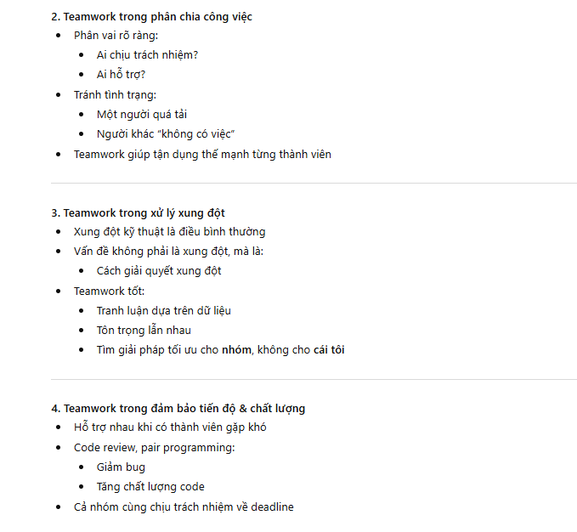
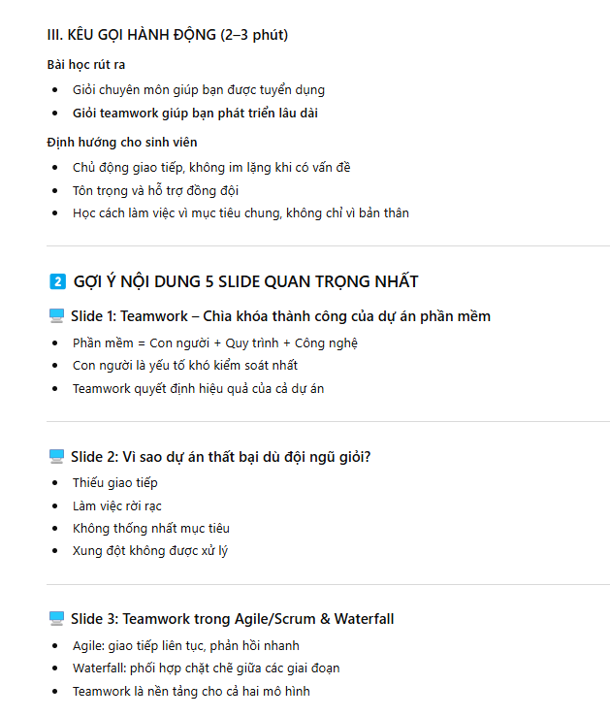
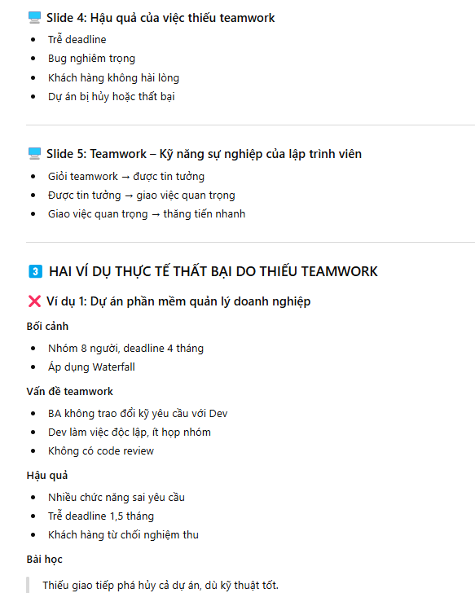
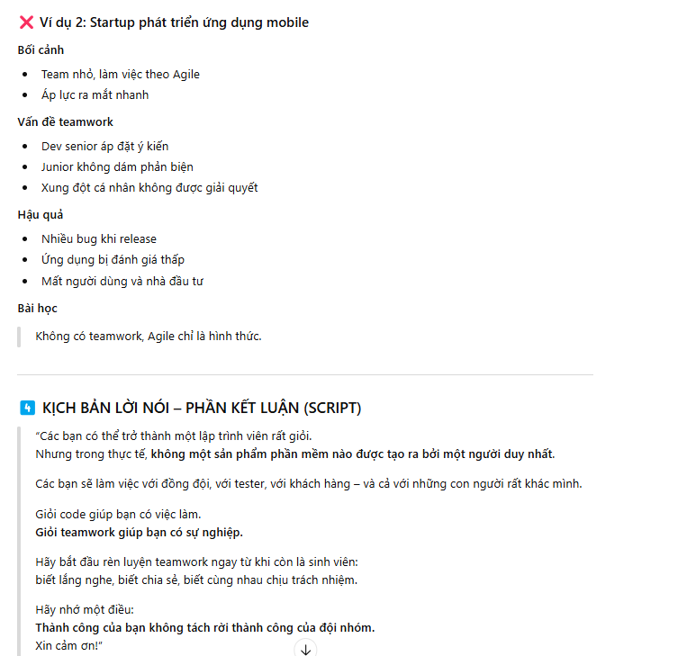

Câu 6:
Input:
Prompt:” Bạn là giảng viên Khoa học máy tính.
Hãy trình bày thuật toán sắp xếp nổi bọt (Bubble Sort) bằng Python, theo các yêu cầu sau:

PHẦN 1 – Code minh họa
- Viết hàm Bubble Sort bằng Python:
  - Không dùng hàm sort() có sẵn
  - Sắp xếp mảng số nguyên theo thứ tự tăng dần
  - Có chú thích (comment) giải thích từng bước trong code
- Cung cấp ví dụ minh họa:
  - Danh sách ban đầu
  - Kết quả sau khi sắp xếp

PHẦN 2 – Giải thích cơ chế hoạt động (3 cấp độ)
🔹 1. Beginner (Người mới bắt đầu)
- Giải thích bằng ngôn ngữ đơn giản, dễ hiểu
- Có thể dùng so sánh đời thực (ví dụ: đổi chỗ các số giống như xếp hàng)
- Tránh thuật ngữ phức tạp
🔹 2. Intermediate (Sinh viên năm 2 CNTT)
- Giải thích theo góc nhìn thuật toán
- Mô tả vòng lặp ngoài, vòng lặp trong
- Phân tích:
  - Độ phức tạp thời gian (Best / Average / Worst)
  - Độ phức tạp bộ nhớ
- Nêu rõ tại sao thuật toán kém hiệu quả với dữ liệu lớn
🔹 3. Expert (Chuyên gia Khoa học Dữ liệu)
- Phân tích chuyên sâu:
  - So sánh Bubble Sort với:
    - Quick Sort
    - Merge Sort
    - Tim Sort (Python built-in)
- Đánh giá:
  - Tính ổn định (Stability)
  - Khả năng song song hóa
  - Trường hợp thực tế có/không nên dùng Bubble Sort
- Nêu rõ vai trò của Bubble Sort trong giảng dạy thuật toán

PHẦN 3 – Trình bày
- Viết rõ ràng, có tiêu đề từng phần
- Ngôn ngữ: Tiếng Việt
- Phù hợp cho tài liệu học tập hoặc thuyết trình trên lớp.”
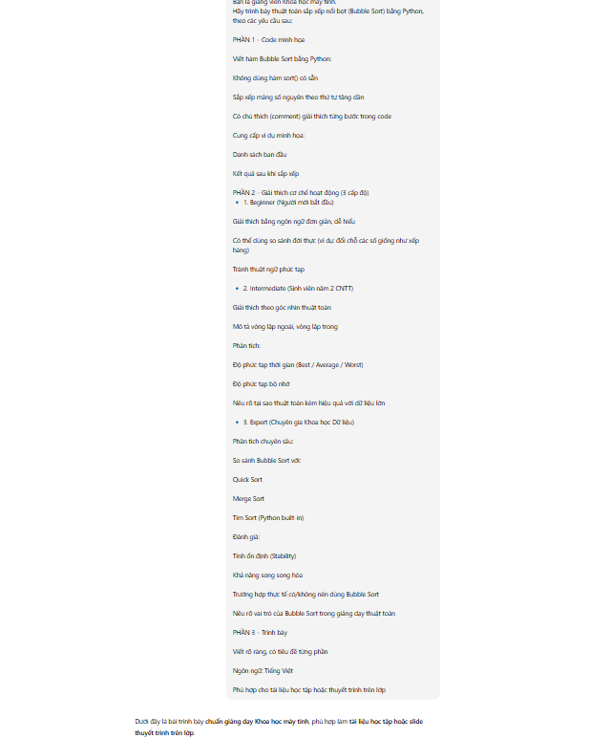
Output:
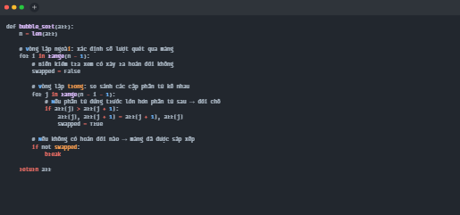

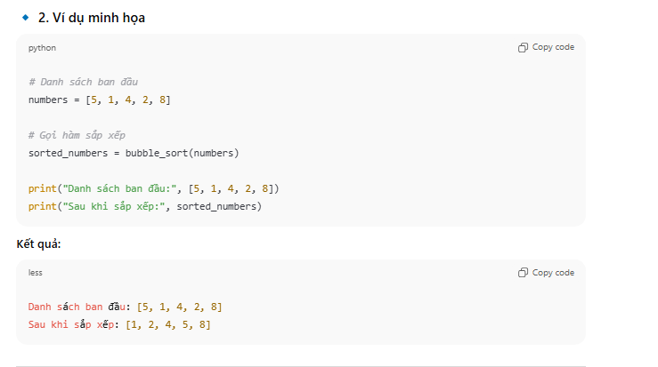
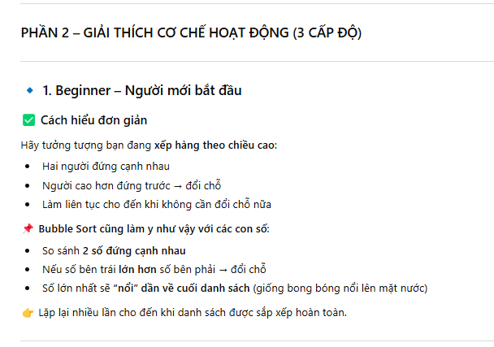
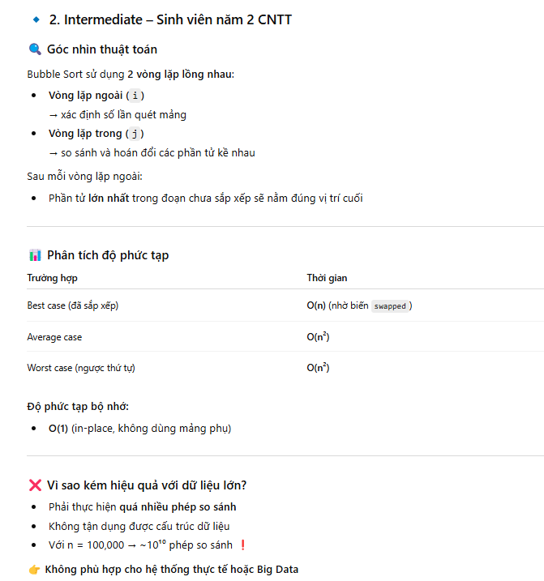
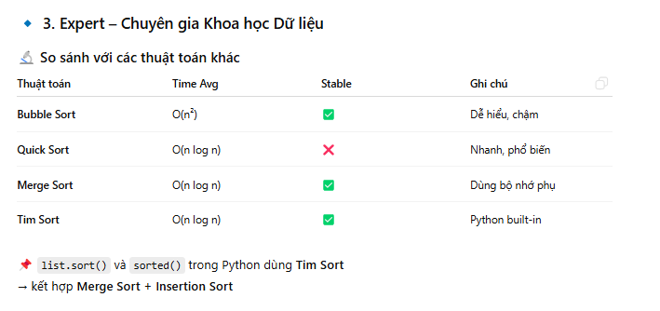
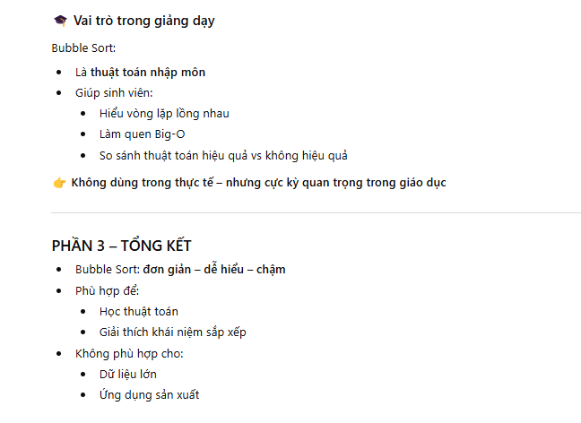

Câu 7:
Input:
Prompt:” Bạn là lập trình viên Python có kinh nghiệm.
Hãy viết một hàm Python để đếm số lượng nguyên âm (a, e, i, o, u) trong một chuỗi ký tự bất kỳ do người dùng nhập vào.
Yêu cầu:
- Hàm nhận một chuỗi làm tham số đầu vào
- Không phân biệt chữ hoa và chữ thường
- Chỉ tính các nguyên âm tiếng Anh (a, e, i, o, u)
- Trả về số lượng nguyên âm
- Có comment giải thích từng bước trong code
- Cung cấp ví dụ minh họa cách sử dụng hàm.”
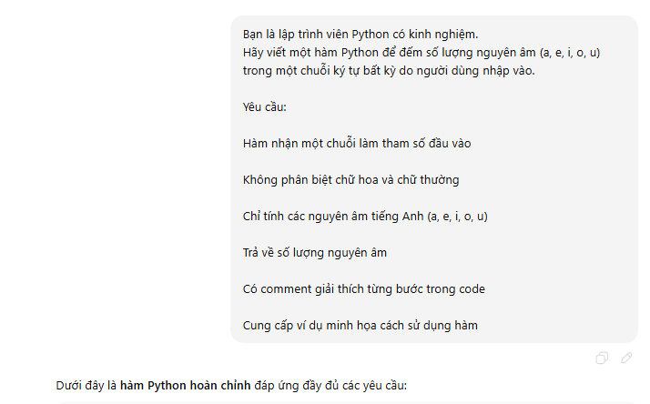

Output:
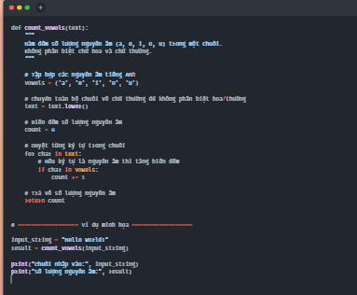
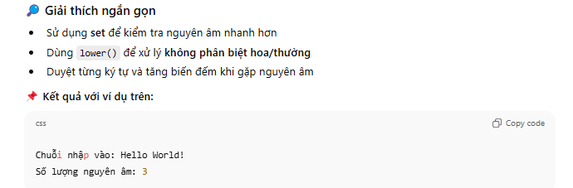

Câu 8:
Input:
Prompt:”Đây là code của tôi: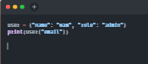
Với vai trò là lập trình viên Python có kinh nghiệm.
Hãy tìm và giải thích lỗi trong đoạn code Python trên, được lưu trong file info.py, tại dòng 5 và 6:
Yêu cầu:
- Chỉ rõ loại lỗi xảy ra khi chạy chương trình
- Giải thích nguyên nhân gây lỗi
- Chỉ ra dòng code cụ thể gây ra lỗi
- Đề xuất ít nhất một cách sửa đúng, kèm ví dụ code minh họa
- Trình bày ngắn gọn, rõ ràng, phù hợp cho sinh viên CNTT.”
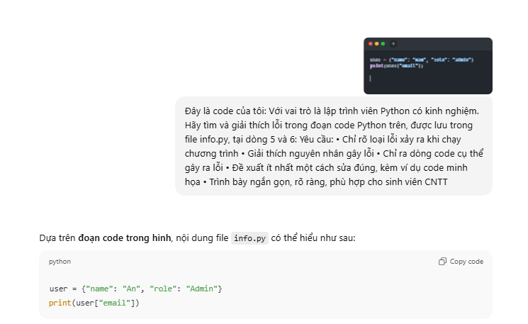

Output:
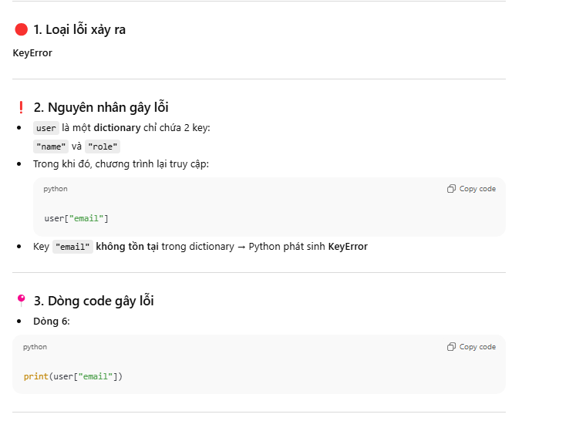
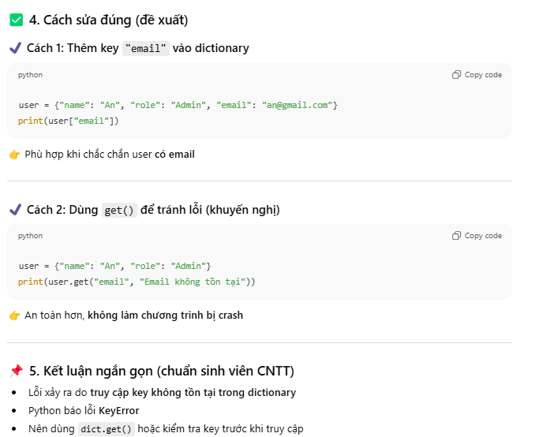

Câu 9:
Input:
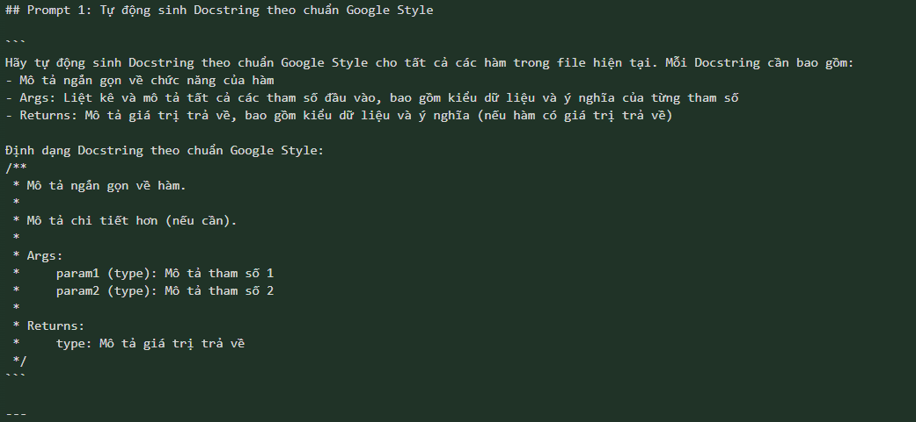
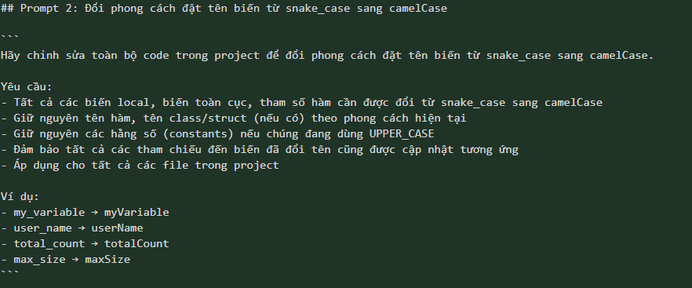

Output
